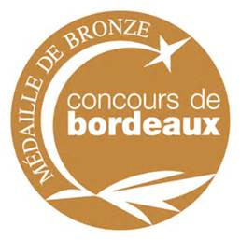

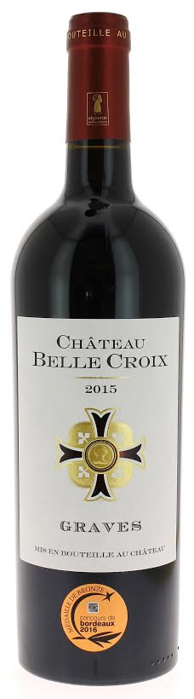
Concours Bordeaux 2016

13°

CHÂTEAU
BELLE CROIX 2015
APPELATION GRAVES CONTROLEE

Albert Yung
Vigneron Récoltant

LE VIGNOBLE :
Nature des sols : Graveleux et sous-sol constitué de sable, d’argile et de calcaire.
Age du vignoble : 25 ans
Encépagement : 60 % Merlot
40 % Cabernet Sauvignon

DEGUSTATION & CONSERVATION :
Commentaire de dégustation :
Avec une belle couleur rubis profond, limpide et brillante. C’est un nez de fruits rouges mûrs intense, qui vous envahit. En bouche, l’attaque est franche mais ronde. Les arômes de mûres et de cassis sont très présents et la final toute en finesse laisse s’exprimer la rondeur du merlot.

Dégustation : entre 16°C et 18°C.
Vieillissement : à boire dans les 5 ans.
Accords mets vins : viandes rouges, plats en sauce, fromage.

PALLETISATION :
Dimensions palette : 1200/800/1380 mm
Dimension carton : 300/235/160 mm
Poids du carton : 7.560 kg
Bouteilles/carton : 6 bouteilles debout
Cartons/couche : 25
Couches/palette : 4
Bouteilles/palette : 600

Gencod Bouteille : 3 700678 002920
Gencod Carton : 3 700678 002937

